บทที่ 7
การสร้างและออกแบบระบบ

7.1 การออกแบบ Usecase Diagram ของ Application

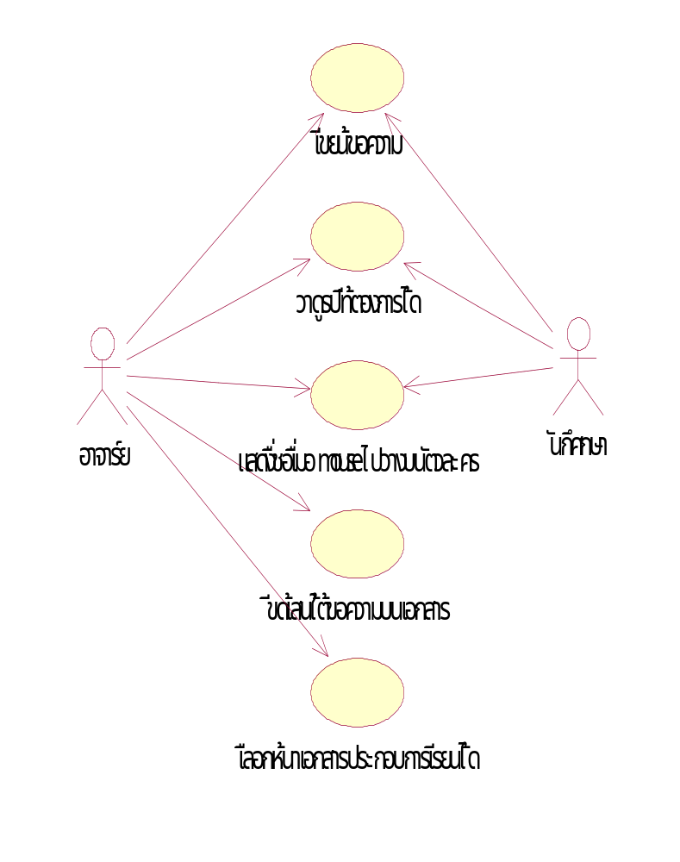

รูปที่ 7-1 การออกแบบ Usecase Diagram ของ Application

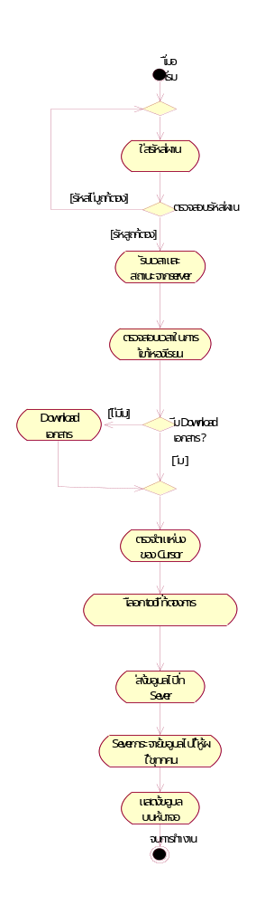

รูปที่ 7-2 Flow Chart ของ Application ของผู้เรียน

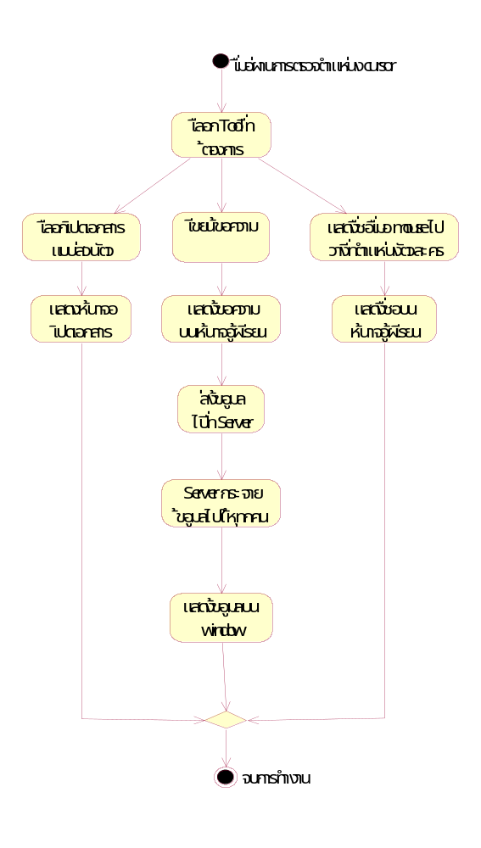

รูปที่ 7-3 Flow Chart การเลือก Tool ของผู้เรียน

รูปที่ 7-4 Flow Chart ของ Appication ของผู้สอน

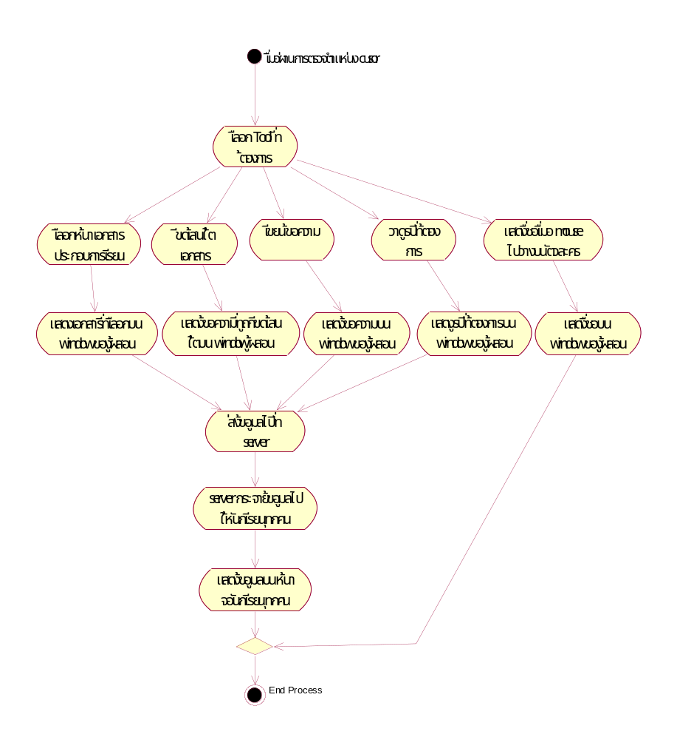

รูปที่ 7-5 Flow Chart การเลือก Tool ของผู้สอน

7.2 การออกแบบ Usecase Diagram ของ Web

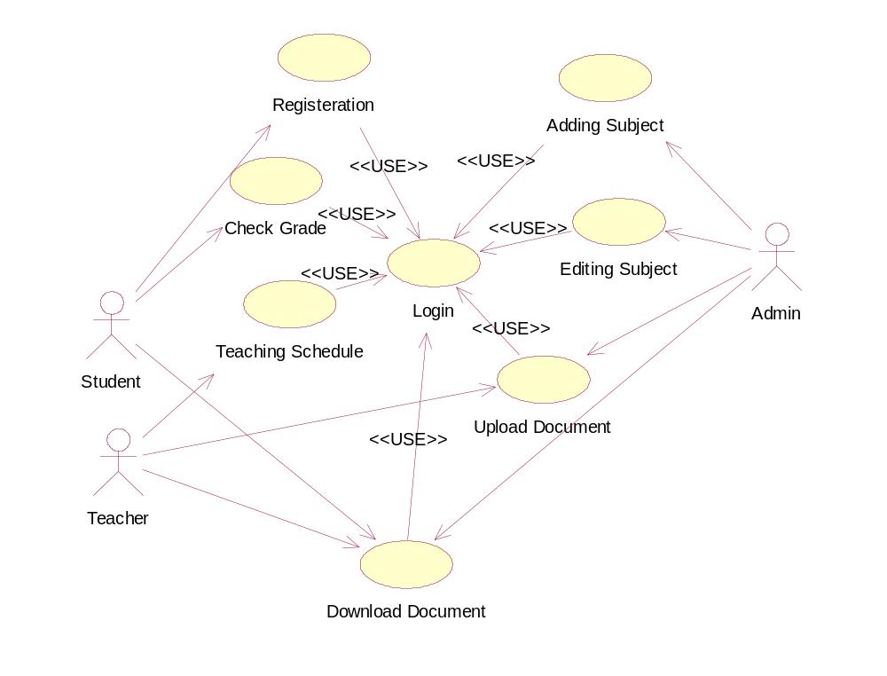

รูปที 7-6 Usecase Diagram ของ Web

7.3 การออกแบ Sequence Diagram ของ Application

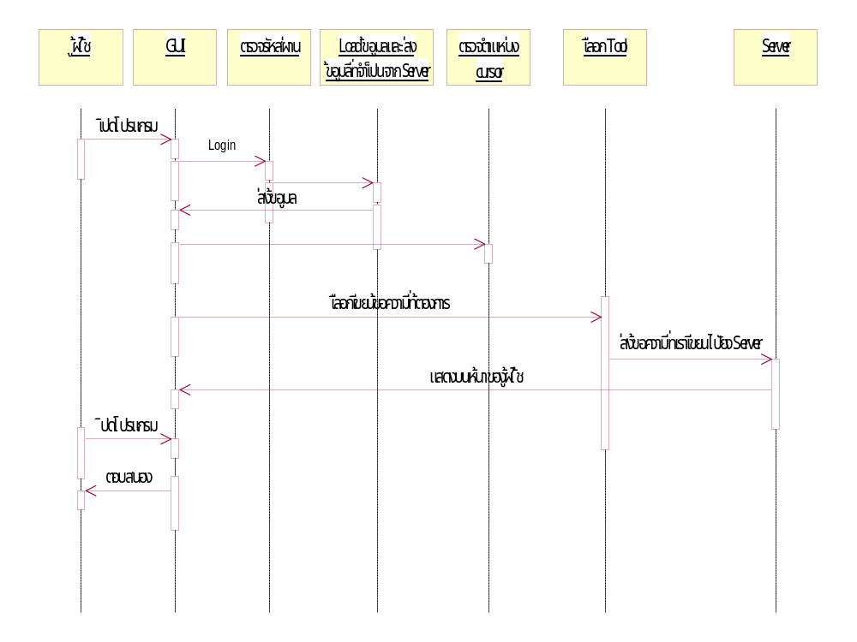

รูปที่ 7-7 Sequence Diagram ของ Usecase เขียนข้อความ

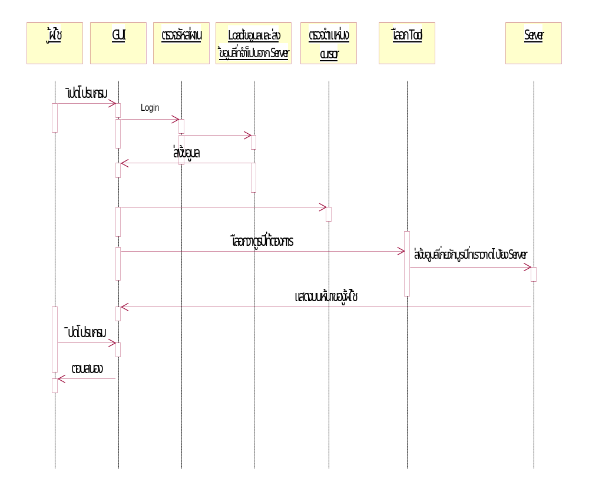

รูปที่ 7–8 Sequence Diagram ของ Usecase วาดรูปที่ต้องการ

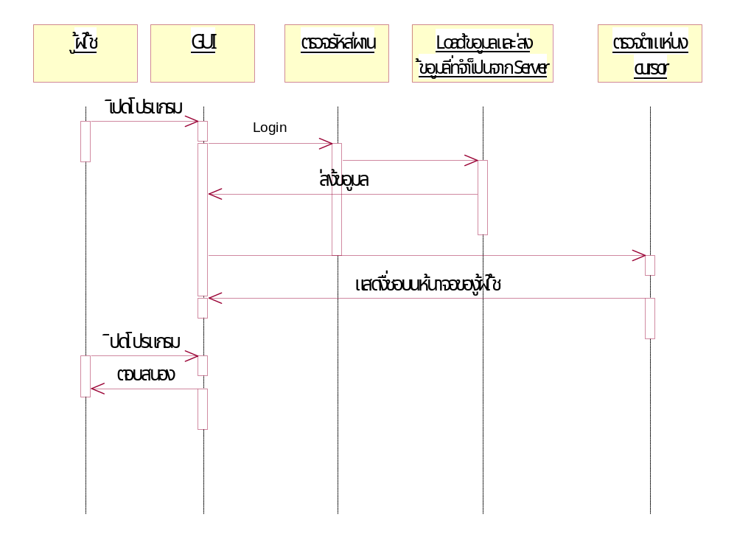

รูปที่ 7-9 Sequence Diagram ของ Usecase แสดงชื่อเมื่อ mouse ไปวางบนตัวละคร

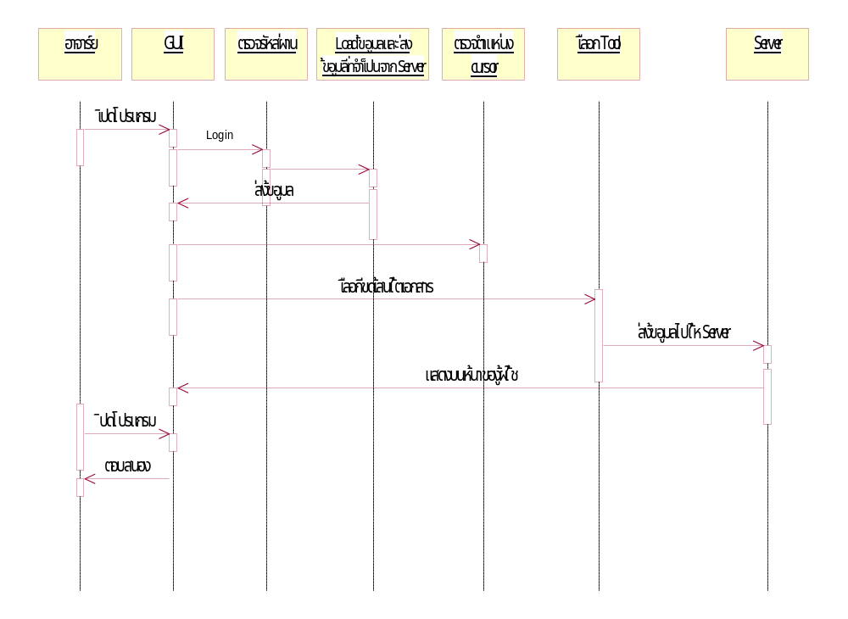

รูปที่ 7-10 Sequence Diagram ของ Usecase ขีดเส้นบนเอกสาร

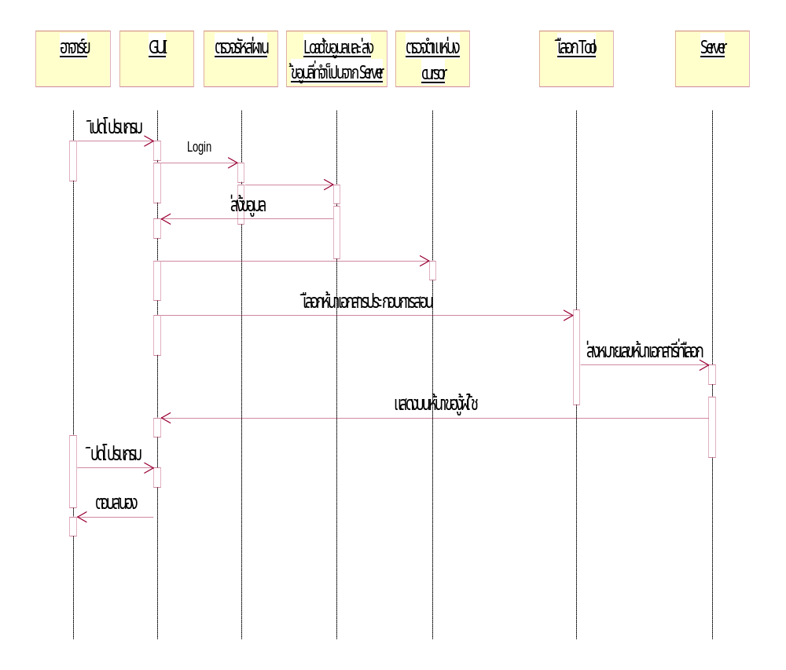

รูปที่ 7-11 Sequence Diagram ของ Usecase เลือกหน้าเอกสารการเรียน

7.4 การออกแบบ Sequence Diagram ของ Web Application
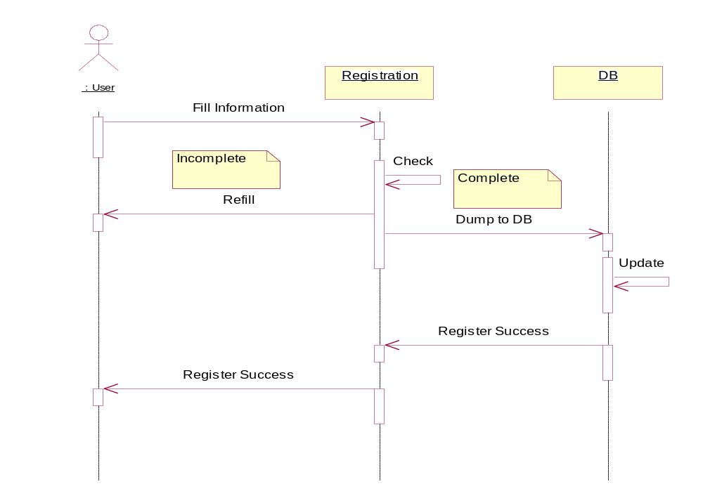

รูปที่ 7-12 Sequence Diagram ของการสมัครสมาชิก

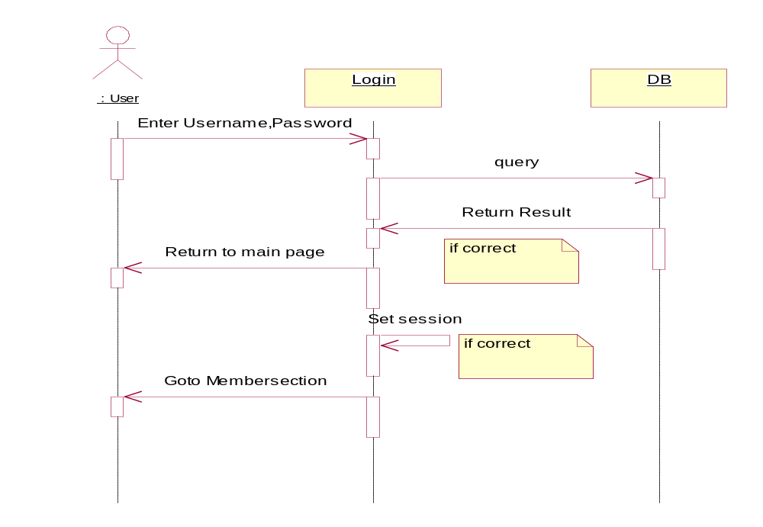

รูปที่ 7-13 Sequence Diagram ของการ Log in เข้าระบบ

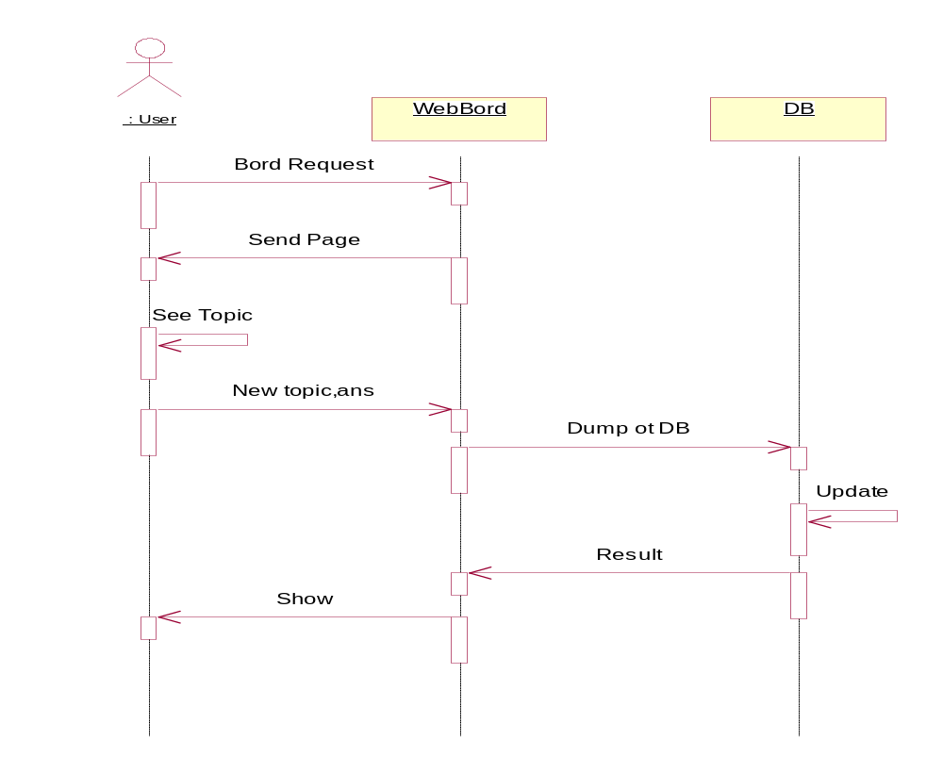

รูปที่ 7-14 Sequence Diagram ของการใช้ Webboard

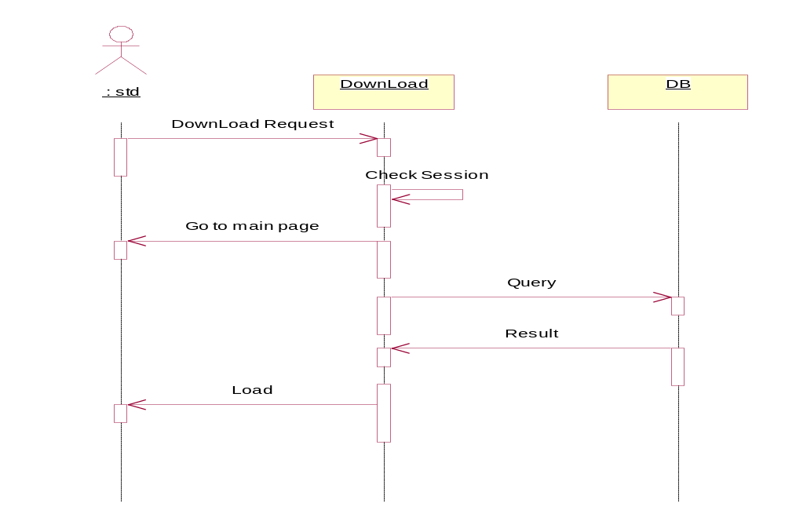

รูปที่ 7-15 Sequence Diagram ของการ download เอกสาร

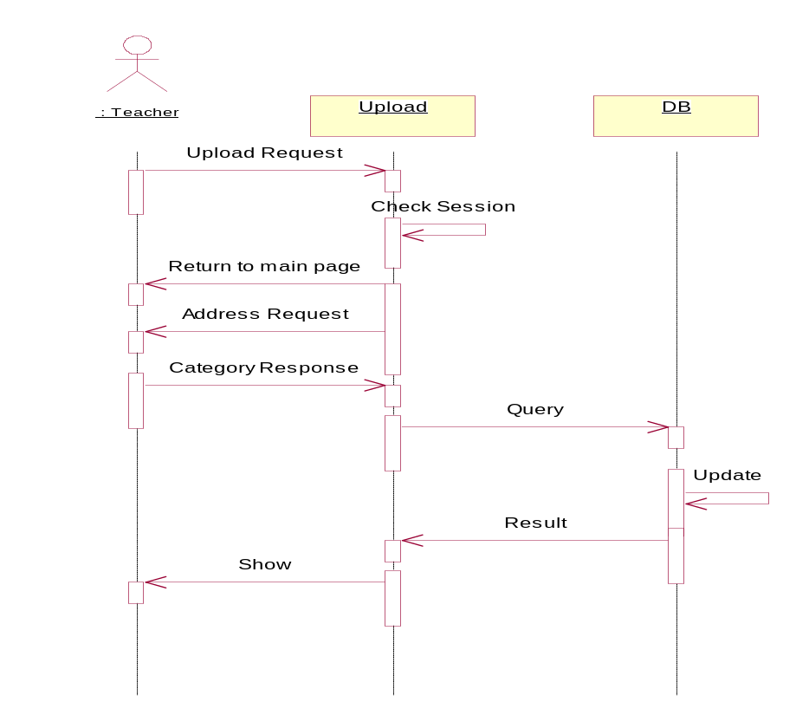

รูปที่ 7-16 Sequence Diagram ของการ download เอกสาร

